中泰致敬七一建党节|走近集团党员 听党员故事
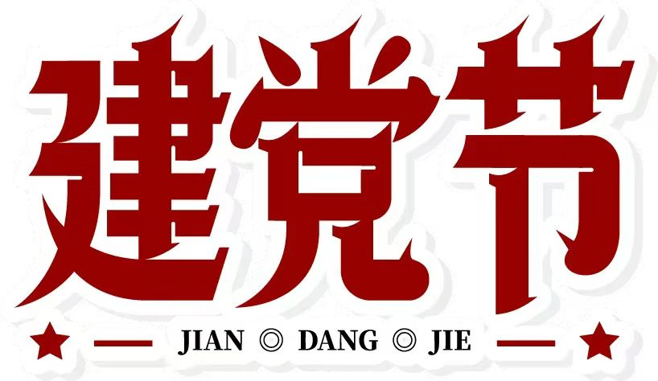
血脉流贯弦歌不辍，薪火相传松竹常青。1917年，全国各地的共产主义小组相继成立，为自由和和平而战斗。自此，无数的共产党人响应党的号召，前仆后继，不惧生死，为革命事业而流血牺牲。那些红色基因由一代人到下一代人，现在来到了我们这一代人，也将交给我们的下一代人。
在党的生日即将到来之际，我们采访了集团许多基层保安队员，也想和大家分享其中两名队员的人生故事，让平凡榜样的力量继续鼓舞着我们在人生的道路上前行。
他们既是一名平凡的保安队员，也是一名优秀的退役军人，更是一名光荣的中国共产党员。他们曾拥有着热血沸腾的军旅岁月、内心也曾驰骋回荡着豪情万丈。
如今他们虽已脱下军装，但是“为人民服务”的铮铮誓言，向前冲锋的“肌肉记忆”始终未曾忘却，他们仍然将汗水奉献在党和人民最需要的地方。
今天，让我们一起来走近他们，听一听这些集团基层党员们的故事。
吴志洪 党龄22年 身为党员 就应该起带头作用
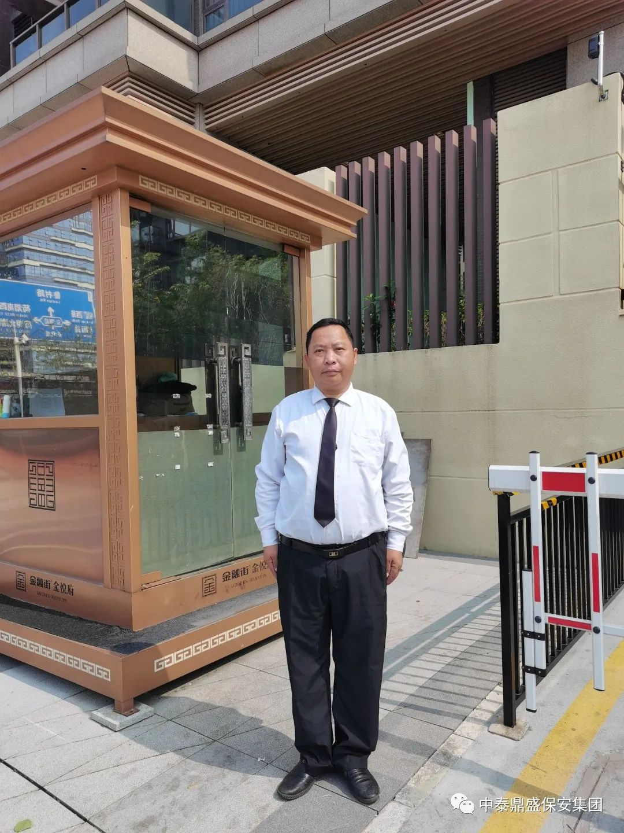
吴志洪是1997年的退役军人，1998年退役后成为了一名保安队长兼教官，此后便一直留在了安保行业里。由于他在工作上勤恳负责，表现突出，在2001年吴志洪便被领导推荐入党，那时候他毫无心理准备，得知消息是又惊又喜，心里却已经暗下决心一定不能辜负这份荣誉，要有一份党员的责任和担当。
在吴志洪心里，党员意味着担当，也意味着榜样。他坚定地说，“身为党员，应该带头作用，为人民谋幸福，敢于与不法分子作斗争，坚决拥护中国共产党，为党为国为人民多谋福利。”
吴志洪和我们分享了一件他生命中印象很深刻也很打动我们的故事，这个故事也是他一个字一个字认真打出来，字里行间都能感受到他内心那股真诚善良而又正义勇敢的力量。
“1999年我在工厂任职保安队长，那时候一群河南人和湖南人员工在厂门口拿刀拿钢管准备打群架，当时双方气势非常凶猛。我看情况不对，在我的管理范围内出了事是绝对不允许的，自己单枪匹马上前大声制止。我把其中的一个想参与打群架的老婆孕妇邀请出来，告诉他们打群架是非常伤人的，后果不堪设想，你们要是真的打起来是不知轻重的，打赢了要坐牢，打输了要挨痛要住院甚至会被打死亡，你们看看这孕妇，马上要生了，是不是想自己孩子出生就见不到父亲，有啥事都可以商量，打群架是解决不了问题的，只会给你们家人带来更多伤害，有啥问题需要本队长出面的请告诉本人，我会帮你们解决障碍，真要喜欢打架的人就出来先打赢我才有资格参与打群架，不然的话打不赢我，你们打起来群架都会受伤的，经过本人现场上教育课和使用了军人的担当精神，现场全部不敢动，最终都被我劝退返宿舍。第二天可能是我的一番真诚打动了他们双方，双方都派代表请我饮酒食饭，并感谢我的及时出现。”
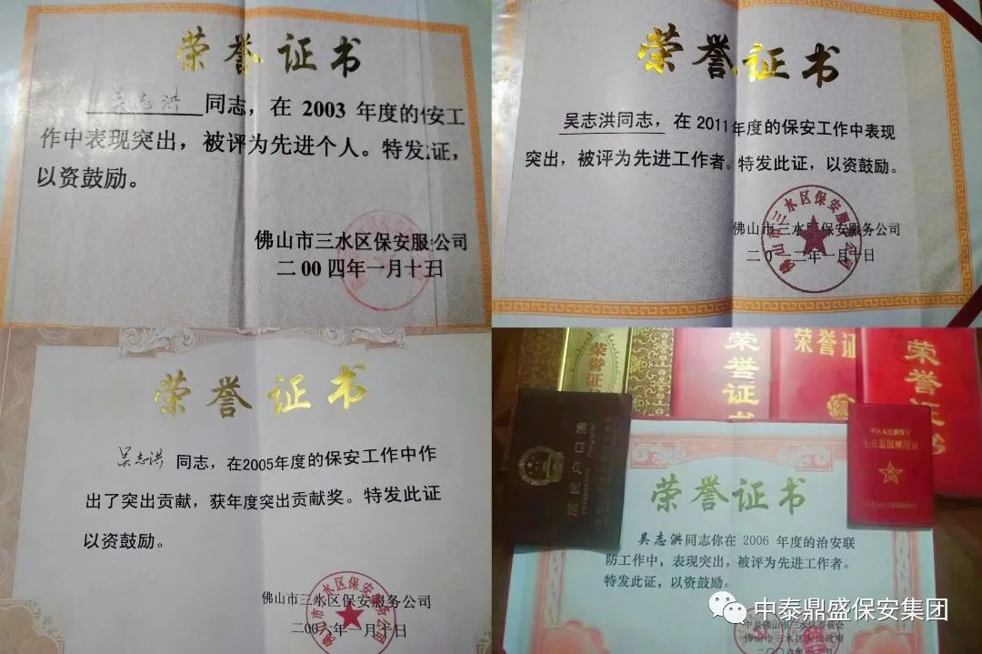
二十年在一个行业深耕发展，吴志洪获得的荣誉证书、表彰不计其数。这个岗位，于他而言，并非只单单是一份养家糊口的工作，更是自己人生价值的体现。在他人遇到困难和危险的时候，能够挺身而出，能够让万家灯火平安过好每一个节日，是他这二十年来始终也未变的初心。
吴志洪始终坚信着，热爱生活、为社会和国家做出奉献的自己就是最优秀的。“证书对我来说真的不重要了，只是会时刻鞭策自己，提醒自己是优秀的，一定要做优秀事，务实事。”
在人们看不到的地方，他始终默默守护着，以退役军人的身份，以共产党员的身份，也以一个最平凡的安保人的身份。
朱小亮 党龄30年 在党旗下宣誓的那一刻 无比骄傲
朱小亮是1991年入伍，1993年就已经成为了正式党员。在那个时候入党并非是一件很容易的事，这也足以说明他在部队里的突出表现。
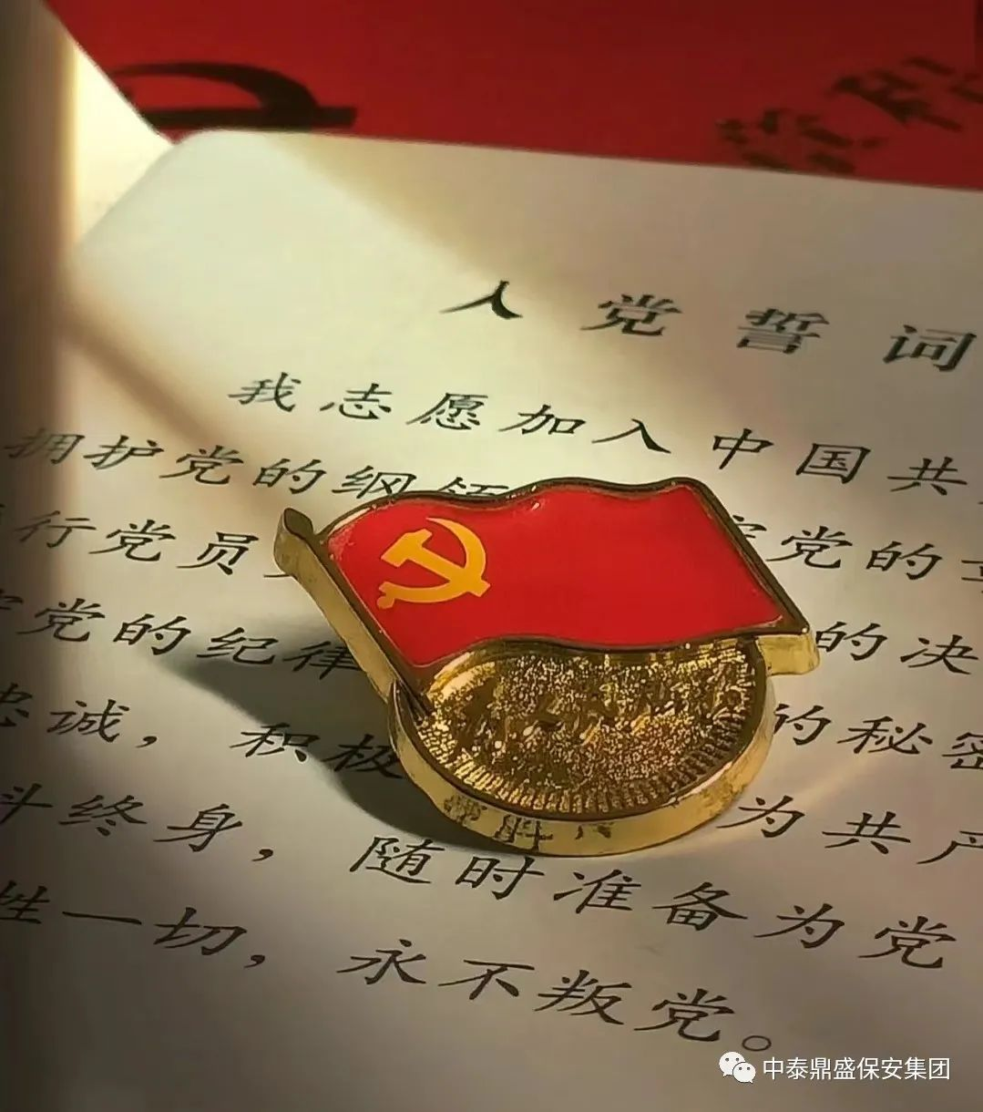
朱小亮在回忆往初的时候，仍能感受到他对曾经军旅岁月的怀念，带着一丝丝淡淡的遗憾。朱小亮至今仍然还记得当时在党旗下宣誓时的感受，激动，整颗心砰砰跳，整个人都有点晕乎乎的。宣誓完，有种做梦的感觉，我是共产党员了。
“当党员就是要起带头作用，要不怕吃苦，要给年纪小的同志做榜样。”朱小亮其实做过很多工作，在村里做过秘书，也做过工程、做过生意，人生经历十分丰富，但是他却始终秉持着作为一名党员所拥有的良好品质，牢记着一名共产党员的初心，也时刻铭记着要为人民服务。
“做一行，爱一行，钻一行。作为一名党员，不管我的力量有多小，我也始终希望能够为社会出一份热，发一分光。因为，星星之火可以燎原。”

不同时期的共产党员，肩负着不同的历史使命。可唯一不变的，是每个党员的那颗初心。

中泰党支部
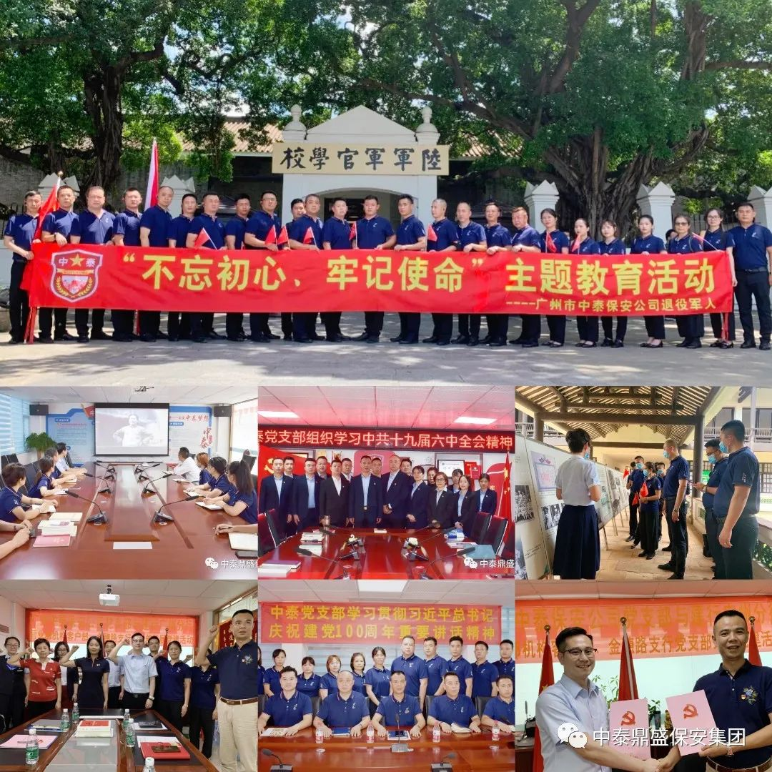
中泰党支部于2015年5月在广州市民营保安公司中率先成立，集团董事长申强成为中泰党支部书记。
申强同志既是一名退役军人，也是一名优秀的共产党员，自退役后，他数二十年来扎根在安保行业，兢兢业业，默默付出，担起服务人民、回馈社会的使命和责任，为退役军人打造着就业创业平台，也为守护一方平安贡献着自己全部的力量。
申强同志作为党支部书记，积极地带领着公司党支部学习党的理论著作，积极参与到各种政治教育和党课学习中，也认真贯彻落实着“三会一课”的制度，开展各种各样的党建活动、党员培训、丰富着党员活动的内容。
数十年来，集团牢记党的宗旨，将“为人民服务”的理念贯彻在集团的发展历程中。疫情期间，集团党员捐款捐物、不惧病毒、冲锋在前；党建活动，集团带领全体员工参观黄埔军校、学党史、慰问参战老兵、帮扶孤寡老人，不断汲取先进榜样力量。
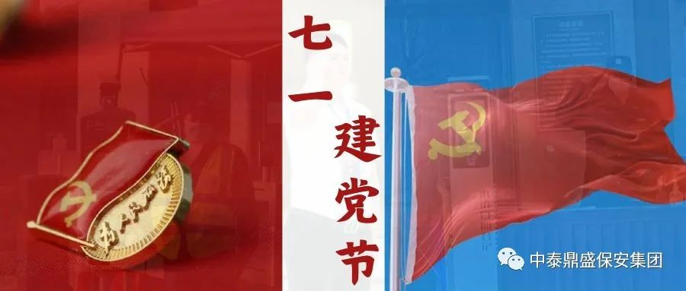
中泰也将继续紧跟党的步伐，以始终不改的初心，以矢志不移的决心，勇担当、敢作为，牢牢坚定共产主义理想信念，始终树立全心全意为人民服务的意识，以“小我”融人“大我”，以“小我”护“大家“。

